**Clickhouse lab**

Выполнил: Доржу Начын Шолбанович, J4140, ndorzhu_414205.

1. Средняя сумма входящих и исходящих транзакций по месяцам и дням для каждого пользователя.

**По месяцам**

1. Создал материализованное представление average_amount_by_month и распределенную таблицу distributed_average_amount_by_month, которая ссылается на представление.

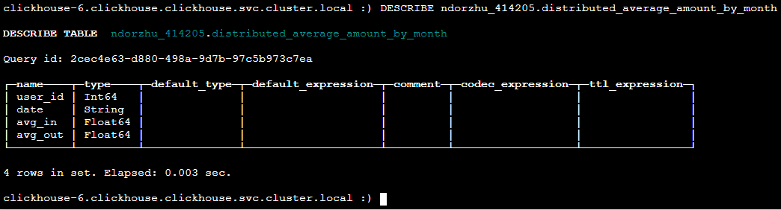

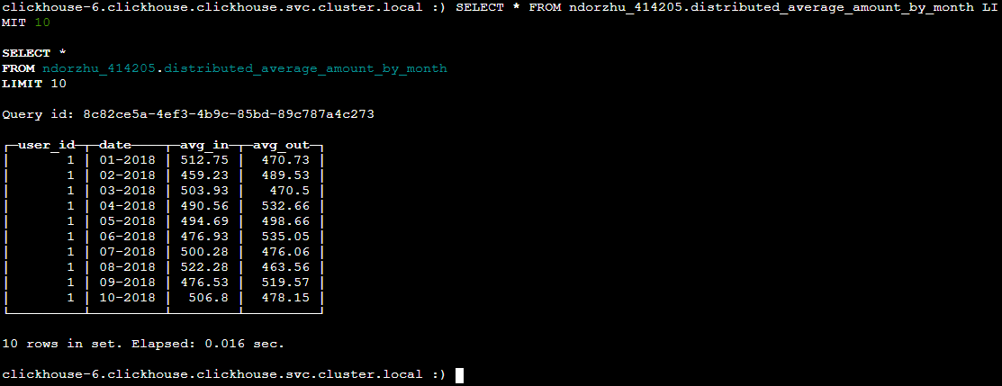

* user_id - Идентификатор пользователя.
* Date - Месяц и год в формате MM-YYYY, к которым относятся средние значения транзакций.
* avg_in - Средняя сумма входящих транзакций для данного пользователя в указанный месяц.
* avg_out - Средняя сумма исходящих транзакций для данного пользователя в указанный месяц.

1. Обоснование выбора шардирующего выражения

Поле user_id уникально для каждой записи и часто используется в запросах как основной ключ для агрегации данных. В случае, если система обслуживает миллионы пользователей, распределение данных по user_id позволит равномерно распределять запросы. Например, данные будут параллельно обрабатываться на всех узлах кластера, что значительно ускорит выполнение запросов.

1. Перечислите выбранные MVS и укажите запросы на их создание.

CREATE MATERIALIZED VIEW ndorzhu_414205.average_amount_by_month

ON CLUSTER kube_clickhouse_cluster

ENGINE = AggregatingMergeTree

ORDER BY (user_id, date) AS

WITH count_in AS (

SELECT

user_id_in AS user_id,

formatDateTime(datetime, '%m-%G') AS date,

ROUND(AVG(amount), 2) AS avg_in

FROM ndorzhu_414205.distributed_users_transactions

GROUP BY

user_id,

date

),

count_out AS (

SELECT

user_id_out AS user_id,

formatDateTime(datetime, '%m-%G') AS date,

ROUND(AVG(amount), 2) AS avg_out

FROM ndorzhu_414205.distributed_users_transactions

GROUP BY

user_id,

date

)

SELECT

tci.user_id AS user_id,

tci.date,

avg_in,

avg_out

FROM count_in AS tci

INNER JOIN count_out AS tco ON (tco.user_id = tci.user_id) AND (tco.date = tci.date)

ORDER BY

tci.user_id,

date;

CREATE TABLE ndorzhu_414205.distributed_average_amount_by_month

ON CLUSTER kube_clickhouse_cluster AS ndorzhu_414205.average_amount_by_month

ENGINE = Distributed(kube_clickhouse_cluster, ndorzhu_414205, average_amount_by_month);

**По дням**

1. Создал материализованное представление average_amount_by_day и распределенную таблицу distributed_average_amount_by_day, которая ссылается на представление.

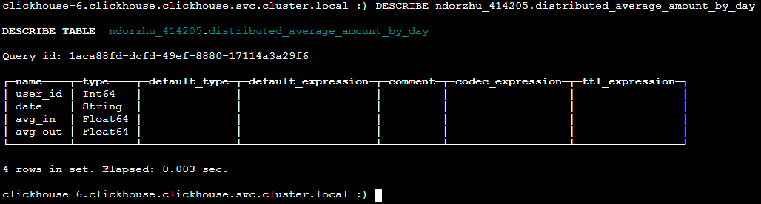

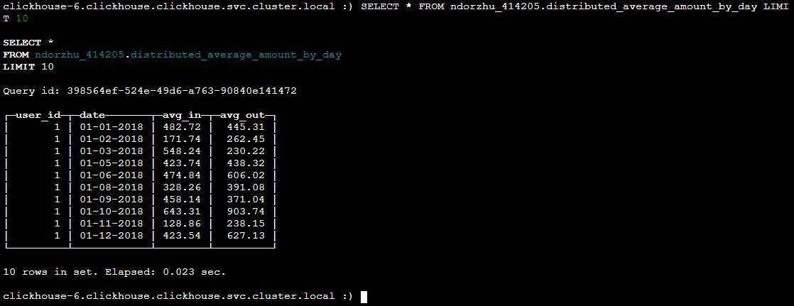

* user_id - Идентификатор пользователя.
* Date - Дата, за которую рассчитывается средняя сумма транзакций.
* avg_in - Средняя сумма входящих транзакций пользователя за указанный день.
* avg_out - Средняя сумма исходящих транзакций пользователя за указанный день.

1. Обоснование выбора шардирующего выражения

Использование user_id дает равномерное распределение нагрузки между узлами кластера, что помогает предотвратить перегрузку отдельных узлов. Такой подход облегчает масштабирование системы путем добавления новых узлов кластера без значительной переработки данных.

1. Перечислите выбранные MVS и укажите запросы на их создание.

CREATE MATERIALIZED VIEW ndorzhu_414205.average_amount_by_day

ON CLUSTER kube_clickhouse_cluster

ENGINE = AggregatingMergeTree

ORDER BY (user_id, date) AS

WITH count_in AS (

SELECT

user_id_in AS user_id,

formatDateTime(datetime, '%d-%m-%G') AS date,

ROUND(AVG(amount), 2) AS avg_in

FROM ndorzhu_414205.distributed_users_transactions

GROUP BY

user_id,

date

),

count_out AS (

SELECT

user_id_out AS user_id,

formatDateTime(datetime, '%d-%m-%G') AS date,

ROUND(AVG(amount), 2) AS avg_out

FROM ndorzhu_414205.distributed_users_transactions

GROUP BY

user_id,

date

)

SELECT

tci.user_id AS user_id,

tci.date,

avg_in,

avg_out

FROM count_in AS tci

INNER JOIN count_out AS tco ON (tco.user_id = tci.user_id) AND (tco.date = tci.date)

ORDER BY

tci.user_id,

date;

CREATE TABLE ndorzhu_414205.distributed_average_amount_by_day

ON CLUSTER kube_clickhouse_cluster AS ndorzhu_414205.average_amount_by_day

ENGINE = Distributed(kube_clickhouse_cluster, ndorzhu_414205, average_amount_by_day);

1. Количество важных транзакций для входящих и исходящих транзакций по месяцам и дням для каждого пользователя.

**По месяцам**

1. Создал материализованное представление important_number_by_month и распределенную таблицу distributed_important_number_by_month, которая ссылается на представление.

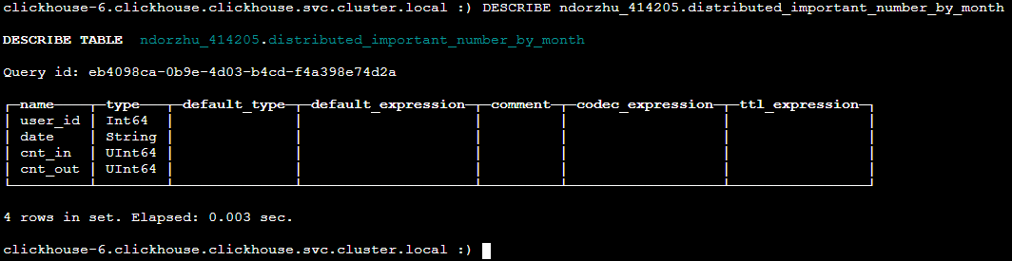

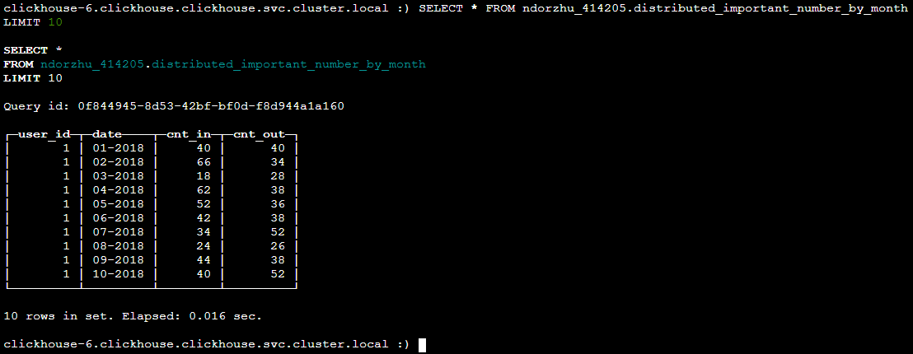

* user_id - Идентификатор пользователя.
* date - Месяц и год, за который рассчитывается количество транзакций важного типа.
* cnt_in - Количество важных входящих транзакций для пользователя за указанный месяц.
* cnt_out - Количество важных исходящих транзакций для пользователя за указанный месяц.

1. Обоснование выбора шардирующего выражения

Поле user_id идентифицирует каждого пользователя, а также часто используется в запросах как основной ключ для агрегации данных. Использование user_id обеспечивает равномерное распределение данных по кластерам. В случае обработки данных о транзакциях с учетом их важности, распределение данных по user_id обеспечит эффективное выполнение запросов и анализа важных транзакций пользователей в различные периоды времени.

1. Перечислите выбранные MVS и укажите запросы на их создание.

CREATE MATERIALIZED VIEW ndorzhu_414205.important_number_by_month

ON CLUSTER kube_clickhouse_cluster

ENGINE = AggregatingMergeTree

ORDER BY (user_id, date) AS

WITH count_in AS (

SELECT

user_id_in AS user_id,

formatDateTime(datetime, '%m-%G') AS date,

COUNT(amount) AS cnt_in

FROM ndorzhu_414205.distributed_users_transactions

WHERE important = 1

GROUP BY

user_id,

date

),

count_out AS (

SELECT

user_id_out AS user_id,

formatDateTime(datetime, '%m-%G') AS date,

COUNT(amount) AS cnt_out

FROM ndorzhu_414205.distributed_users_transactions

WHERE important = 1

GROUP BY

user_id,

date

)

SELECT

tci.user_id AS user_id,

tci.date AS date,

cnt_in,

cnt_out

FROM count_in AS tci

INNER JOIN count_out AS tco ON (tco.user_id = tci.user_id) AND (tco.date = tci.date)

ORDER BY

date;

CREATE TABLE ndorzhu_414205.distributed_important_number_by_month

ON CLUSTER kube_clickhouse_cluster AS ndorzhu_414205.important_number_by_month

ENGINE = Distributed(kube_clickhouse_cluster, ndorzhu_414205, important_number_by_month);

**По дням**

1. Создал материализованное представление important_number_by_day и распределенную таблицу distributed_important_number_by_day, которая ссылается на представление.

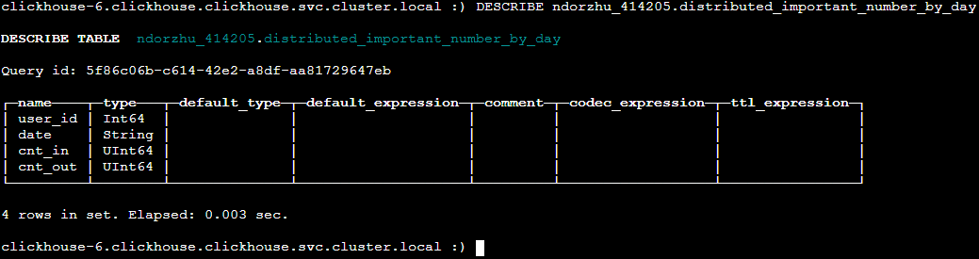

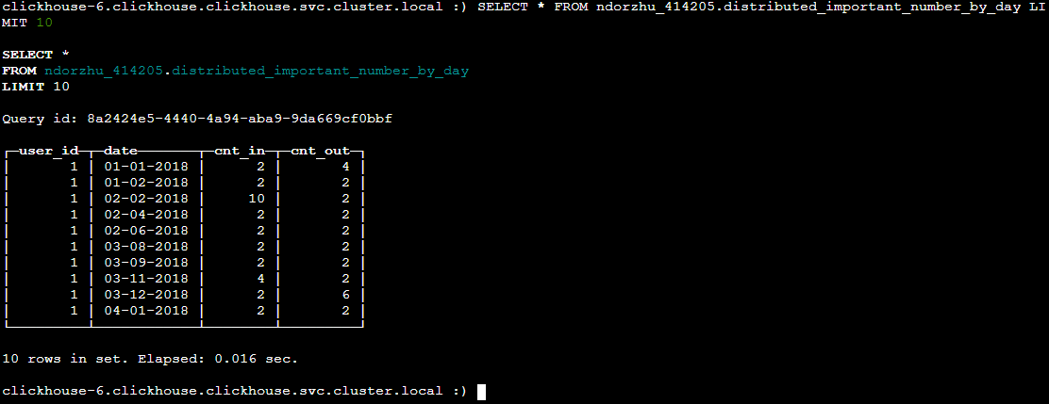

* user_id - Идентификатор пользователя.
* date - Дата, за которую рассчитывается количество важных транзакций.
* cnt_in - Количество важных входящих транзакций для пользователя за указанный день.
* cnt_out - Количество важных исходящих транзакций для пользователя за указанный день.

1. Обоснование выбора шардирующего выражения

Выбор user_id в качестве шардирующего выражения для создания материализованного представления и распределенной таблицы был логичным, с учетом производительности, масштабируемости и балансировки нагрузки. Этот подход позволяет эффективно обрабатывать данные и выполнять запросы в системах с высокой производительностью и масштабируемостью.

3) Перечислите выбранные MVS и укажите запросы на их создание.

CREATE MATERIALIZED VIEW ndorzhu_414205.important_number_by_day

ON CLUSTER kube_clickhouse_cluster

ENGINE = AggregatingMergeTree

ORDER BY (user_id, date) AS

WITH count_in AS (

SELECT

user_id_in AS user_id,

formatDateTime(datetime, '%d-%m-%G') AS date,

COUNT(amount) AS cnt_in

FROM ndorzhu_414205.distributed_users_transactions

WHERE important = 1

GROUP BY

user_id,

date

),

count_out AS (

SELECT

user_id_out AS user_id,

formatDateTime(datetime, '%d-%m-%G') AS date,

COUNT(amount) AS cnt_out

FROM ndorzhu_414205.distributed_users_transactions

WHERE important = 1

GROUP BY

user_id,

date

)

SELECT

tci.user_id AS user_id,

tci.date AS date,

cnt_in,

cnt_out

FROM count_in AS tci

INNER JOIN count_out AS tco ON (tco.user_id = tci.user_id) AND (tco.date = tci.date)

ORDER BY

date;

CREATE TABLE ndorzhu_414205.distributed_important_number_by_day

ON CLUSTER kube_clickhouse_cluster AS ndorzhu_414205.important_number_by_day

ENGINE = Distributed(kube_clickhouse_cluster, ndorzhu_414205, important_number_by_day);